低碳世博 和谐城市
上海应用技术学院2010年大学生暑期社会实践活动
简 报
第1期
共青团上海应用技术学院委员会主办 2010年7月23日

专题报道
上海历史保护建筑巡礼 做历史文脉的守护者
——机电学院暑期社会实践活动

2010年7月19日，上海应用技术学院机电学院暑期社会实践活动“走访大上海电影院”已正式启动。活动的初始阶段初步拟定了接下去一系列的调研方案并展开了最原始资料的收集。
在本队队员的协力工作下，通过以下几种途径：一是网络查询文字图片资料。二是图书馆查询相关杂志、书本、报刊。三是动用各自的人际网络，询问周边好友及长辈对于电影院的成长印象。如此收集到了诸多必要的原始资料，了解到了位于西藏中路500号的大上海电影院于1932年10月兴工，1933年11月建成，久记营造厂施工，占地面积1161平方米，建筑面积3300平方米，地处繁华的市中心，东邻外滩，南与人民广场相交，周边云集了众多商场、酒店和高档写字楼，附近的交通十分便捷，是20世纪30年代上海的第一流影院。
接下来准备通过采访电影院工作人员获取第一手资料，资料采取文字及DV两种形式，希望通过这种方式可以让更多人了解认识大上海电影院，有意识地去保护这具有历史意义的建筑。
本队也将在接下去的几天里逐步完善资料，思考出保护历史文脉的有效方案，尽全力使拍摄采访工作顺利进行，使衔接的工作更有效地开展。

机电学院 夏元翔供稿

革命先烈，《布尔塞维克》编辑部旧址巡礼

2010年7月19日，伴随着“三伏天”，暑期社会实践在队员的殷切期盼中正式开始了。
上午9点整，六名队员相约于网络之上，通过QQ这个便捷的工具开始了活动初期的任务分配工作。首先队长陆昕宇将活动前期的准备工作拟定成具体的方案写于word文档中，并通过电子邮件的形式分发给各个队员。接着，队员们详细认真地阅读前期方案后，在共同建立的群对话中开始提出各自的宝贵意见并进行初步地商讨。最后，队员们的思考分析，提出亮点，并共同制作活动调查问卷。由副团长嵇燕数个小时激烈讨论之后，活动初期的任务得到了如下的分配：由队员单旸同学负责上网搜集有关布鲁塞尔遗址的具体资料，摘取并整理其中有用的信息作为本次实践活动的调研重点；队员陈旻琦根据单旸所搜集的相关资责购买用来防热消暑的药品；由队长陆昕宇负责了解前往《布尔塞维克》编辑部旧址经行路线与周围的环境的调查；由马一群负责写活动中的通讯稿；由队员刘惠敏同学负责活动中的照相和摄影工作并进行后期的照片处理工作。
此次的前期讨论拉开了暑期社会实践的序幕，为实践活动的开展开了一个好头。
材料学院 马一群供稿

八面来风
走近新生代农民工
——关于农民工新生代心理健康问题
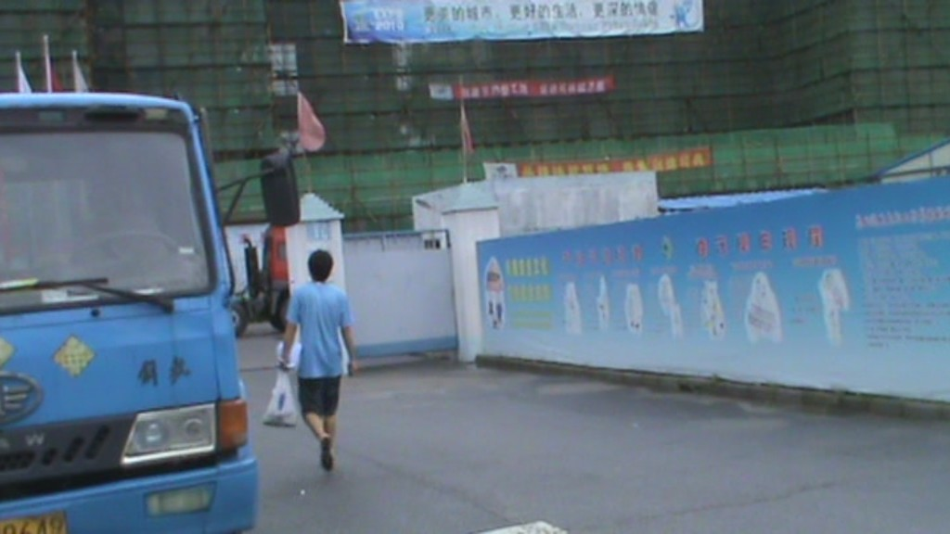
7月13日～7月14日，实践团征得工程负责人的同意下，在学校及周边的工地展开了对新生代农民工的问卷调查。虽然说天气并不是很好，但我们仍怀着一份憧憬和热情，每个队员都用自己积极和乐观的态度战胜一切不利的客观因素，开始了调查之旅。
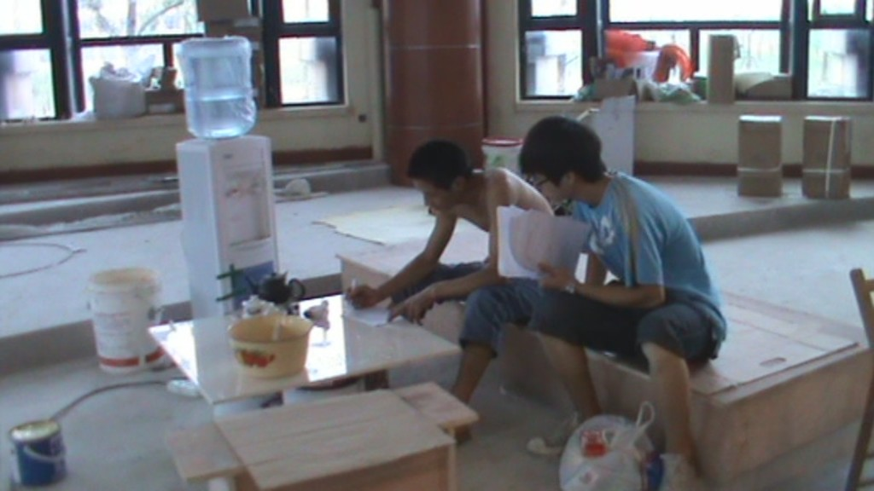
首先，实践团的成员们在学校的工地上，寻找正在工作的农民工。因为是雨天，所以上工的人比较少，但功夫不负有心人，还是找到了几个正在休息的农民工朋友，并且得到了他们积极的配合。通过谈心和问卷相结合的方式，收集到了几十份不同籍贯不同年龄段的农民工朋友的答卷，得到了许多重要的信息，为以后的分析提供了重要依据。为了感谢他们的积极配合，我们拿出了特意购买的防暑用品赠送以示感谢。
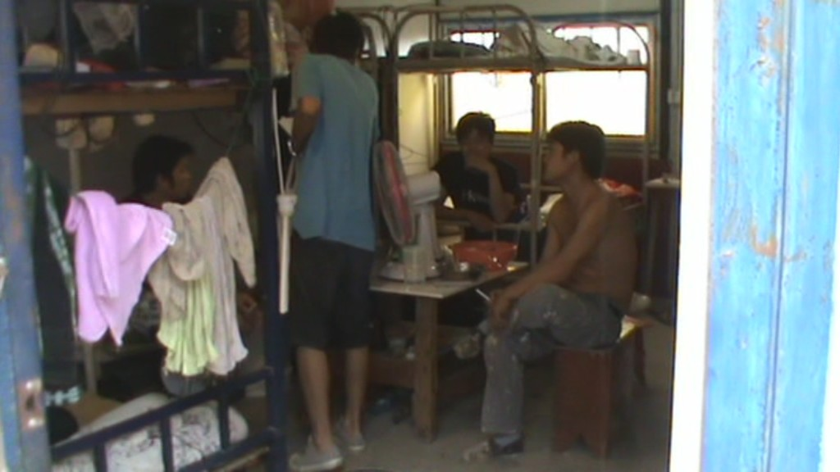
接着，成员们又到了农民工集体居住的板房进行了调查，许多农民工朋友在宿舍中休息，但他们仍然热情的接待了我们，并且都非常配合我们的调查，不仅认真的填写了问卷，还和成员们进行了讨论。他们让每个成员都深刻体会到一个外乡人在大城市挣钱生活的心理状态，同时认识到对现状了解的必要性。虽然在这热闹的群体里的时间不多，却有一种温馨的感觉，不仅收集到了许多有用的答卷，还学到了知识和经验。
通过这两天的调查，我们具体又客观的大致了解了农民工的生活状况和心理状态，也得到了许多宝贵的经验，也希望以后的工作会做得更加出色。

机电学院 “关注新生代农民工心理状况”实践团供稿

大手拉小手，节能环保一起走
——关于开展小学生暑期环保教育活动

2010年7月19日，我们上海应用技术学院人文学院飞鸟志愿者的11名队员来到上海市杨浦区广杭居委会活动室，与20多名该居委的小学生一起，开展了以“大手拉小手，节能环保一起走”为主题的小学生暑期环保教育活动。
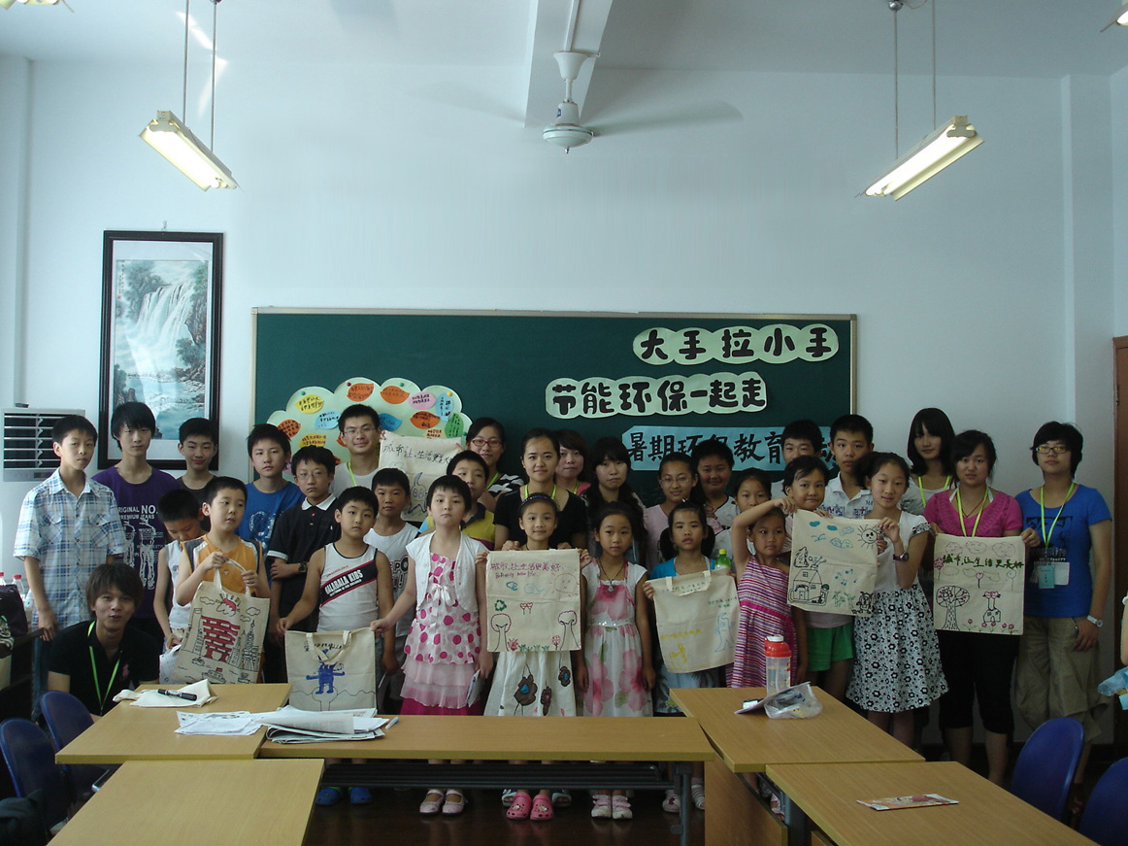
活动分为环保知识竞猜、情景剧、教授环保儿歌、创作环保购物袋、环保心愿树5个部分。知识竞猜环节由于答对能获得小奖品，提升了所有孩子的积极性。接着，由志愿者队6名队员表演的以“节约用水”为主题的情景剧在起到教育作用的同时，也拉近了我们彼此的距离。之后的环保儿歌的教授过程也是愉快而轻松的。而创作环保购物袋与环保心愿树为此次活动的两大亮点。孩子们在DIY购物袋的时候充分发挥想象力，绿树、青山等元素表现出他们对于大自然的美好期许；在许下环保心愿的时候，孩子们写下的“保护环境，因为我们只有一个地球”等心愿纸，最后粘贴在心愿树上，构成一幅充满希望的和谐画面。
活动结束后，志愿者队成员与孩子们和广杭居委的老师合影留念。通过今天轻松愉快的教学，向小学生宣扬了节水节电、爱护绿化的好习惯，使环保概念浅显化，并渗入小学生群体的心中。
人文学院 飞鸟志愿者队供稿

挂职日记
外国语学院 余刚

为期45天的挂职锻炼于7月12日开始了，12日当天，我们在闸北区政府进行了挂职锻炼的欢迎会。在会上，老师介绍了闸北区的概况以及挂职锻炼的一些相关事宜。随后，我们就到各自被分配的部门报到了。我被分在第十小组，我们小组一共有11名组员，大多来自上大、华师大、交大、财大等名校，而我作为应用技术学院的学生有幸担任组长，感到荣幸的同时又有点小小的压力。我们小组5名同学分配到彭浦镇挂职锻炼，其余6名同学，2人一组，分别到人保局、规土局及武装部挂职锻炼。
我被分配到彭浦镇挂职锻炼，报到当天，彭浦镇的老师先向我们介绍了彭浦镇的概况，我也从中对彭浦镇有了更新的认识。然后，我们5名组员又被细分了一下，我和来自上大的一位同学到组织科，其余3名同学到党员活动中心。大家开始了挂职锻炼。
我们挂职的前期工作就是把居委、社区交来的党员信息输入电脑，这项工作虽然不难，但却需要耐心与细心，一不小心就会出错。经过几天的操作，我对这项工作现在已经非常熟练了，效率也已经大大提高了。
挂职锻炼单位的工作时间很人性化，早上是8点半到11点半，下午是2点到5点半，当中有2个半小时的午餐休息时间。在休息时间，我和上大的同学吃好午饭后，就去办公楼的楼图书馆看看书，同时也能放松放松，储备精力为下午的工作作好准备。
很快，一星期的挂职锻炼已经结束了，我已经适应了挂职锻炼的生活。应该说，挂职锻炼的生活既忙碌又充实，暑假能够以这样的方式度过应该说是很有意义的。

人文学院 刘怡

得到挂职锻炼的机会我很高兴，因为这它既让我得到了实践锻炼又让我认识了一些优秀的朋友。由于我们专业的实习还没有结束，周四和周五要开展我们学年论文写作的总结交流，所以向实习单位的指导老师请了假。但是我还是觉得第一天是一个美妙的开始。
7月14日上午9点，我参加了在徐汇区区政府北会场召开的2010年上海市徐汇区优秀大学生暑期挂职锻炼动员大会，会议共有来自上海市21所高校的111名优秀大学生一起参加。整个会议分为4个部分，为我们本次的暑期挂职锻炼工作拉开了序幕。
在整个会议开始前，会议主持让我们观看了时间大约为5分钟的视频短片，短片为我们展现了整个徐汇区的经济、文化、社会等各个方面的现状和未来的规划与展望，目的是让我们能够对徐汇区的情况有个初步且直观的认识。
会议的第一部分是由徐汇区公务员局局长何老师为我们讲话，讲话内容大致包括三点。首先欢迎我们这些大学生来徐汇区挂职锻炼，希望我们在这个40天里，把学校所学的理论知识与实际的工作结合起来，真正做到了解徐汇，发挥所长，用自己的力量在岗位上作出应有的努力，为徐汇区的发展作出贡献。其次，是对我们整个徐汇区挂职锻炼人员的分组情况以及期间的交流活动等一一做了介绍。最后，希望我们能在参加政府部门的挂职期间，提升自我，扩大对社会的理解和认识，为将来成为一个优秀的社会人做准备。
会议的第二部分是学生代表华师大的刘佳同学发言，她的发言朴实却很有力量，令我记忆最深的就是她提出的“三多 三到”即多看、多想、多思，真正做到口到、心到、眼到。能在自己的挂职岗位上不断成长。
会议的第三部分是由安监局的挂职锻炼指导老师代表田军老师发言。田军老师在讲话中提到，他刚带了我们学校建安学院的6名学生毕业实习。他带领他们到事故发生的第一现场，亲身体验、目睹了整个事故的事故处理、上报相关部门的工作程序，使得他们能够把书本上所学的知识与实践融合，收获新的启迪。他提出，指导老师和学生之间双方的教学相长和相互沟通很重要。希望老师能在工作和生活上教导学生，同时学生也能真正参与到单位的工作中去，能够提出自己的想法和创新的工作思路。
会议的第四部分，是由徐汇区组织部部长蔡秋萍老师发言，她向们介绍了开展上海市优秀大学生暑期挂职锻炼的意义，讲述了目前政府机关青年干部缺乏社会经验的现状，希望我们能珍惜机会，并对我们提出了几点希望和要求。希望我们能拥有主人翁的精神，展现我们新一代青年的社会责任感。希望我们能够适应机关快节奏的工作节拍，出色的完成工作任务。要求我们遵守实习单位的工作纪律，还为我们介绍了徐汇区各级政府目前的一些工作目标及任务等等。
整个会议持续了2个小时不到的时间，然后是各单位认领挂职学生，前往挂职单位。我被安排在天平街道的社会保障科，真是专业非常对口。我对此一直暗自高兴，希望能在具体的实践工作中，能用得上我所学的专业知识。到了单位后，指导老师为我详细介绍了社会保障科的一些大致的工作范围，我才发现，真的有的干，有的学了！
我的工作从下个星期一开始，我很期待下周开始的暑期挂职成长历程！

责任编辑：朱孙丹 宋弋芳 王璐

